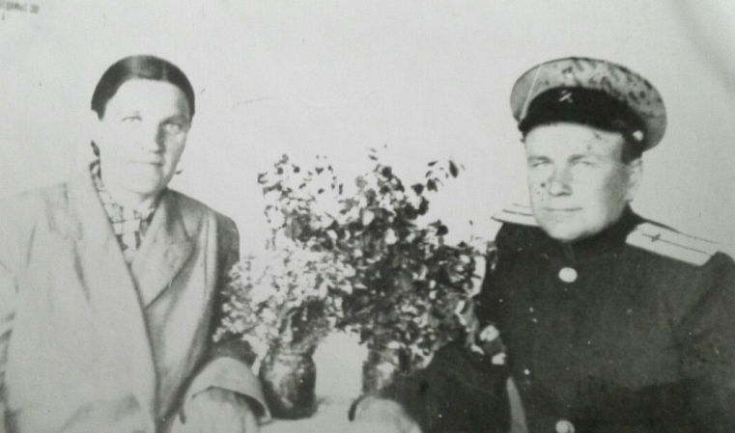
Моего прадедушку звали Сафронов Иван Андреевич. Родился в Кировской области 1 апреля 1919г. Он работал на железнодорожной станции дежурным. В 1939г его призвали в армию. Прадедушка прошел всю войну. Когда он воевал на Украине, его ранили в ногу. В то время Украина была оккупирована немцами и, чтобы его не нашли немцы, его прятала одна девушка, её звали Федора. Когда зажили раны Ивана, он снова пошел воевать. Той девушке он обещал, что когда закончится война, то он приедет к ней, женится на ней и заберет к себе в Томск. Окончание войны застало прадедушку в Венгрии, в звании старшего сержанта. После этого он сдержал своё обещание и приехал в село Юрашево и женился на Федоре, моей прабабушке. Потом прадедушку Ивана отправили восстанавливать дома. В 1947г родилась моя бабушка, в 1950г родился ее брат, в 1952г они переехали жить в Башкирию и дедушка работал на железнодорожной станции, пройдя путь от дежурного до начальника этой станции. Он получил орден славы 3 степени в 1945 г в боях за форсирование Дуная, где Сафронов Иван Андреевич исполнял обязанности командира взвода. Прадедушка мало что рассказывал про войну, его не стало в 1978г., а вот моя прабабушка дожила до 2000 года и рассказывала моей маме о войне.
Отдельно хочу рассказать про мою прабабушку Федору. Она родилась и жила на Украине, была безграмотная, как и многие тогда, окончила всего 2 класса, но умела читать и писать. Когда пришли немцы, она оказалась на оккупированной территории. Хоть она не воевала, она тоже видела и полностью ощутила на себе все ужасы войны. В детстве она болела оспой и ее лицо покрывали «ямочки», последствия этой болезни, она считала себя некрасивой, и, может быть, поэтому немцы «не угнали» ее работать в Германию, как других молодых людей. Когда мимо их села вели наших пленных солдат, она всегда их подкармливала, бросала им хлеб. За это бабушку чуть не расстреляли, ее уже схватили и поставили к стенке, но ее спасла переводчица немцев. Бабушка рассказывала, что кушать было нечего, они голодали, носить тоже было нечего, все забрали немцы, она ходила в юбке, которую сделала себе из мешка под картошку.
Прадедушка и прабабушка прожили счастливую жизнь, хоть и познали «ад» войны.
Сахаутдинов Артём, ученик 5А класса

